Kính gửi: Quý khách | Người gửi: Mr Toàn
Địa chỉ: | Liên hệ: Phòng Kinh Doanh
Điện thoại: | Điện thoại: 0982982395
Email: | Email: saigontours.ntoan@gmail.com

SAIGON TOURS TRÂN TRỌNG GIỚI THIỆU CHƯƠNG TRÌNH THAM QUAN

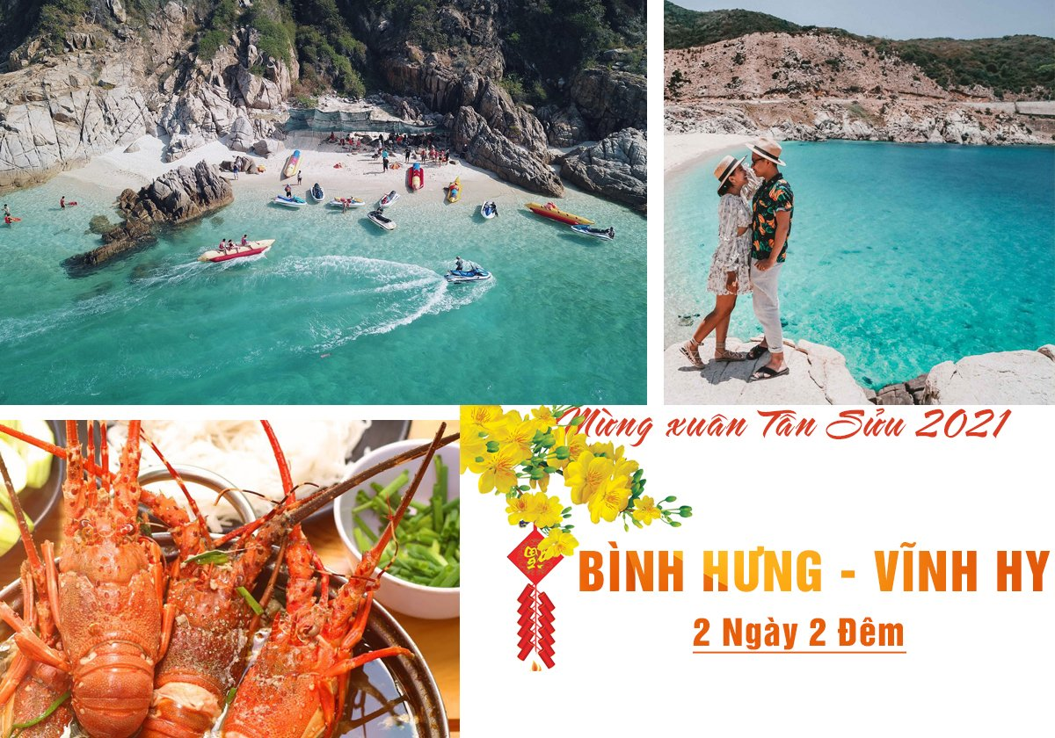
KHÁM PHÁ ĐẢO BÌNH HƯNG – NINH CHỮ - VƯỜN NHO - BBQ TÔM HÙM
Lưu Trú: Resort Vĩnh Hy 2*+ | Phương Tiện: Ô Tô Chất Lượng Cao
Thời Gian: 2 Ngày 2 Đêm | Ngày Khởi Hành: Tối Mùng 2, Mùng 3 (Tết ÂL)

- ĐIỂM NỔI BẬT CHƯƠNG TRÌNH:
- Tham quan và tìm hiểu Nghề Trồng Nho truyền Thống
- Nghỉ ngơi tại Resort 2 Sao (có hồ bơi )
- Khám phá Đảo Bình Hưng
- Thưởng thức 1 bữa BBQ Tôm Hùm
- Đi Tàu đáy kính, lặng ngắm san hô Vịnh Vĩnh Hy

BẢNG BÁO GIÁ TOUR DÀNH CHO KHÁCH LẺ GHÉP ĐOÀN
TIÊU CHUẨN | GIÁ TOUR (VNĐ/KHÁCH)
RESORT 2*+ | 1.890.000 VNĐ/KHÁCH

ĐÊM 01: | TP. HỒ CHÍ MINH - NINH THUẬN (NGHỈ ĐÊM TRÊN XE )
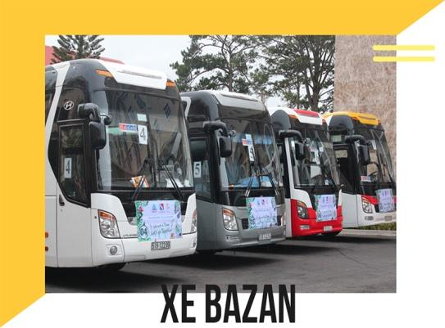
20h30 Xe và HDV đón quý khách tại văn phòng công ty Saigontours và các điểm hẹn khác trong chương trình đón, sau khi đón khách tại các điểm hẹn, xe khởi hành đưa đoàn đến Ninh Thuận.
Trên xe quý khách sẽ nghe HDV thuyết minh về các điểm nổi tiếng đoàn sẽ đi qua và cùng chơi những trò chơi hấp dẫn. Sau đó nghỉ ngơi và dừng chân ăn nhẹ cũng như thư giãn tại các trạm dừng chân trên cung đường đoàn đi qua.
NGÀY 01: | ĐẢO BÌNH HƯNG – TIỆC BBQ (ĂN 3 BỮA)
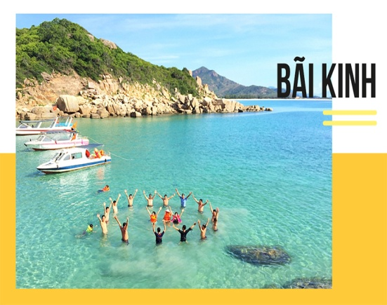
Sáng Đến Ninh Thuận, quý khách vệ sinh cá nhân, dùng điểm tâm sáng tại nhà hàng ở Ninh Thuận.
08h00 Sau đó xe đưa đoàn đến Bãi Kinh bắt đầu hành trình khám phá đảo Bình Hưng. Trên đường di chuyển quý khách có thể ngắm nhìn cảnh sắc độc đáo, tuyệt đẹp cũng như thơ mộng của một trong những vịnh biển đẹp và tốt nhất Việt Nam.
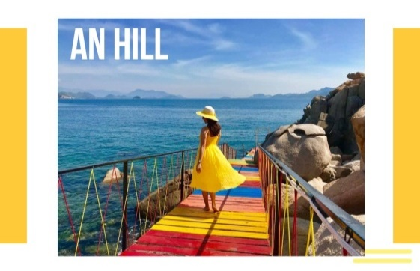
Đoàn tới Đảo Bình Hưng. Quý khách đi xe điện lên An Hill, tại đây quý khách được thỏa sức tạo dáng chụp hình với “Con Đường Cầu Vòng Ven Biển”. Ngoài ra quý khách được ngắm nhìn toàn cảnh Vịnh Cam Ranh vô cùng xinh đẹp.
12h00 Quý khách dùng bữa trưa
- THỰC ĐƠN:
- Cá chim nướng muối ớt
- Mực lá nướng
- Cầu gai nướng
- Hàu nướng mỡ hành
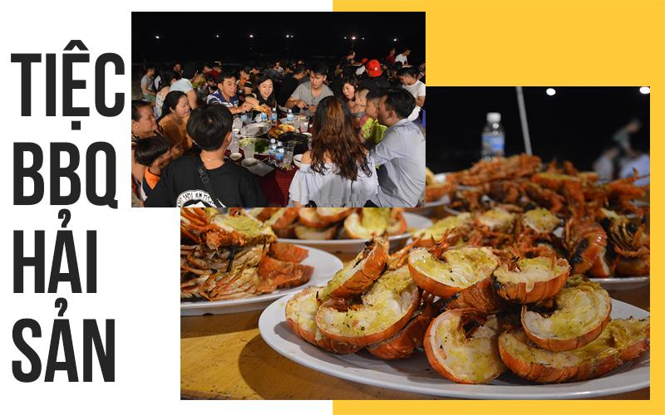
- Ốc mặt trăng hấp
- Ốc nón hấp sả
- Cháo hải sản
- Tôm Hùm Nướng Bơ Tỏi (1 khách 1/2 con tôm hùm)
Sau đó quý khách lên tàu về lại đất liền nhận phòng Resort Vĩnh Hy nghỉ ngơi.
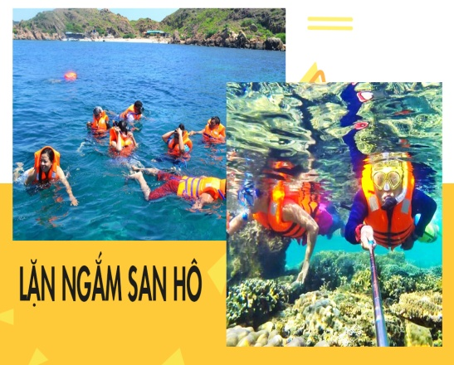
Chiều Quý khách lên tàu đáy kinh tham quan và lặn ngắm san hô Vịnh Vĩnh Hy - một thiên đường xanh, khám phá vẻ đẹp thiên nhiên kỳ ảo. Trên đường đến bến tàu quý khách chiêm ngưỡng ruộng muối Ninh Hải, khu bảo tồn thiên nhiên Núi Chúa,... Đến bến tàu quý khách bắt đầu cuộc hành trình khám phá thiên nhiên với cảnh đẹp hùng vĩ và đầy thơ mộng như: Bãi Thùng, Bãi Cóc, Bãi Vách Đá, Ngầm Đầm Đăng....Tàu tiếp tục đưa quý khách đến tham quan bãi Bà Điên, tắm biển, ăn hải sản: Ốc vú nàng, Hào, Ốc nón lá...(chi phí tự túc).
18h00 Quý khách tập trung dùng cơm tối tại Resort, quý khách tự do khám phá Vĩnh Hy.
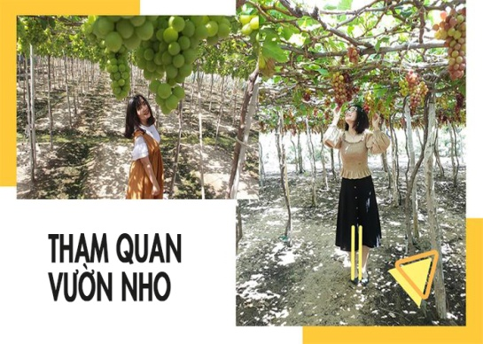
NGÀY 02: | VƯỜN NHO – LÂU ĐÀI RƯỢU VANG – TP.HCM (ĂN 2 BỮA)
Sáng Quý khách dùng bữa sáng tại Resort.
09h00 Quý khách làm thủ tục trả phòng. Quý khách lên xe tham quan Vườn Nho thỏa sức chụp hình bên những chùm nho nặng trĩu, ngoài ra trên đường về xe ghé khu vực bán đặc sản của Ninh Thuận như : nho, tỏi, mật nho, rượu nho quý khách có thể thưởng thức tại chỗ miễn phí.

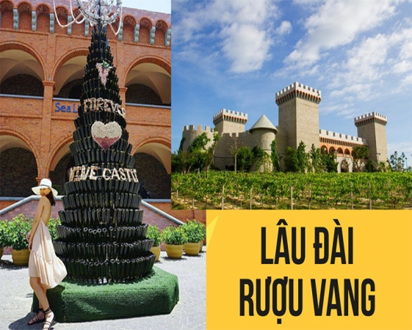
12h00 Đến Mũi Né. Quý khách dùng cơm trưa, nghỉ ngơi, thưởng ngoạn, chụp hình tại bãi biển đẹp nhất khu vực Miền Trung.
15h00 Trên đường về ghé thăm Lâu Đài Rượu Vang trực thuộc Sealinks City – với kiến trúc Tây Âu, đây là lâu đài rượu vang đầu tiên và duy nhất tại Việt Nam hiện nay (Chi phí tự túc - Số lượng 10 khách trở lên sẽ có xe đưa Quý Khách tham quan).
19h30 Về đến TPHCM. Kết thúc chuyến đi. Hướng dẫn viên thay mặt công ty Du lịch Saigontours gửi lời cảm ơn, chia tay và hẹn gặp lại quý khách trong những chuyến tham quan sau.
GIÁ TOUR BAO GỒM
- VẬN CHUYỂN:
- Xe du lịch đời mới 29, 45 chỗ (Tùy theo số lượng khách trên tour sẽ sắp xếp xe phù hợp).
- Tài xế tác phong chuyên nghiệp.
- LƯU TRÚ:
- Resort Vĩnh Hy 2*+: 2, 3, 4 khách/phòng đầy đủ, tiện nghi , có hồ bơi.
Phụ thu phòng đơn: 300.000 vnđ cho Resort 2* (nếu có)
- ĂN UỐNG:
- Ăn sáng: 02 bữa:
- 02 Bữa sáng theo tiêu chuẩn du lịch.
- Ăn chính: 03 bữa:
- 02 bữa ăn chính, thực đơn phong phú, thay đổi liên tục.
- 01 bữa BBQ hải sản nướng có Tôm Hùm.
- CÁC ĐIỂM THAM QUAN
- Vé tham quan trong chương trình.
- Các điểm tham quan không thay đổi hay cắt giảm (Khi chưa có sự đồng ý của quý khách), nhưng vì một số lý do có thể thay đổi thứ tự và thời gian tham quan cho phù hợp.
- Thời gian trong chương trình tour là dự kiến, thực tế chuyến đi HDV sẽ là người thông báo chính xác cho đoàn.
- NHÂN SỰ THEO TOUR
- Thực hiện theo chương trình ghi chú bao gồm: 01 hướng dẫn viên/xe.
- BẢO HIỂM DỊCH VỤ
- Bảo hiểm du lịch Bảo hiểm du lịch với phí bồi thường tối đa: 20.000.000 đồng/trường hợp dành cho bảo hiểm tai nạn không phải bảo hiểm bệnh. (Có thể linh động theo yêu cầu của quý khách).
- QUÀ TẶNG
- Mỗi khách được tặng 01 nón du lịch, mỗi ngày 01 khăn thơm, 01 chai nước suối Aquafina 500ml.
GIÁ TOUR KHÔNG BAO GỒM
- Vui chơi giải trí, dịch vụ cá nhân, và các chi phí ăn uống ngoài chương trình.
- Thuế 10% VAT.
- Tiền Tip cho tài xế và hướng dẫn viên nếu phục vụ đoàn tốt.
GIÁ DÀNH CHO TRẺ EM
- TRẺ EM TỪ 1 - 5 TUỔI: được miễn phí vé tour (gia đình tự lo cho bé).
- Hai người lớn chỉ được kèm 1 trẻ em từ 1 - 5 tuổi, em thứ hai trở lên phải mua 50% giá tour (để đảm bảo tiêu chuẩn cho quý khách và chất lượng cho tour)
- Tiêu chuẩn trẻ em 50% vé tour đối với bé thứ 02:
- Có suất ăn các bữa theo tiêu chuẩn người lớn.
- Có ghế ngồi trên xe như người lớn.
- Có nón du lịch, nước suối, bảo hiểm.
- Ngủ chung với cha mẹ.
- TRẺ EM TỪ 6 ĐẾN 10 TUỔI: phải mua 70% vé du lịch của người lớn.
- Tiêu chuẩn trẻ em 70% vé tour: Như tiêu chuẩn như trẻ em 50%
- Hai người lớn chỉ được kèm 1 trẻ em từ 5 đến 10 tuổi (70% Vé Tour), em thứ hai trở lên phải mua 1 suất giường đơn cho bé.
- TRẺ EM 11 TUỔI TRỞ LÊN: phải mua 100% giá tour như người lớn
ĐIỀU KHOẢN HỦY TOUR (Quý khách vui lòng thanh toán các khoản hủy tour, lệ phí cụ thể)
- Hủy tour sau khi đăng ký phí phạt 100% tiền cọc.
- Hủy tour trước 7 ngày phí phạt = 100% tổng giá tour chương trình.
- Việc huỷ bỏ chuyến đi phải được thông báo trực tiếp với Công ty hoặc qua fax, email, tin nhắn điện thoại và phải được Công ty xác nhận. Việc huỷ bỏ bằng điện thoại không được chấp nhận.
- Thời gian hủy tour được tính cho ngày làm việc, không tính thứ bảy, chủ nhật và các ngày Lễ Tết.
ĐIỀU KHOẢN ĐẶT CỌC TOUR
- Đặt cọc lần 1: 50% ngay sau khi đăng ký tour.
- Phần còn lại thanh toán trước 07 ngày khởi hành.
- Khi đăng ký tour Quý khách vui lòng đọc kỹ chương trình, giá tour, các khoản bao gồm cũng như không bao gồm trong chương trình, các điều kiện hủy tour trong chương trình. Trong trường hợp Quý khách không trực tiếp đến đăng ký tour mà do người khác đến đăng ký thì Quý khách vui lòng tìm hiểu kỹ chương trình từ người đăng ký cho mình.
HÌNH THỨC THANH TOÁN:
- Đóng tiền mặt trực tiếp tại văn phòng Công Ty Du Lịch BsaigontoursViệt Nam.
- Nhận vé tại nhà (Quý khách cung cấp thông tin đặt tour với nhân viên tư vấn :Tên Tour – Ngày khởi hành – Tên khách - Số điện thoại liên hệ - địa chỉ nhận vé ).
- Chuyển khoản: Nội dung: thanh toan < Tên Khách Hàng> <Số Điện Thoại> <Số Lượng> <Ngày Đi> <Mã Số Tour> <Di Động>
ĐIỂM ĐÓN – TRẢ KHÁCH
- Điểm đón 1: 20h30 Saigontours 284A Nam kỳ khởi nghĩa P8,Q3,HCM
- Điểm đón 2: 21h00 Nhà Văn Hóa Thanh Niên, 04 Phạm Ngọc Thạch, P. Bến Nghé, Q1.
- Điểm đón 3: 21h20 Cây xăng Comeco, Ngã 4 Hành Xanh, Phường 21, Quận Bình Thạnh.
- Điểm đón 4: 22h00 Ngã 4 Thủ Đức, P. Hiệp Phú, Quận 9.
- Điểm đón 5: 22h30 Siêu thị Lotte Mart, Ngã 4 Amata, TP. Biên Hòa, Đồng Nai.
- Và các điểm đón trên đường đoàn di chuyển ngang qua (nhân viên tư vấn sẽ hướng dẫn điểm đón và thời gian cụ thể cho quý khách).
**Trong những trường hợp khách quan như : khủng bố, thiên tai…hoặc do có sự cố, có sự thay đổi lịch trình của các phương tiện vận chuyển công cộng như : máy bay, tàu hỏa ,v.v…thì Công Ty sẽ giữ quyền thay đổi lộ trình bất cứ lúc nào vì sự thuận tiện, an toàn cho khách hàng và sẽ không chịu trách nhiệm bồi thường những thiệt hại phát sinh**.

SAIGON TOURS KÍNH CHÚC QUÝ KHÁCH MỘT CHUYẾN ĐI NHIỀU NIỀM VUI!

